JAVA项目一键发布工具说明
QQ群：121592762
下载地址：

【特别注意：Windows系统,需要DoNet4.0运行环境】
一、整体思路
利用Winrar工具制作可执行安装文件并制作成为光盘进行产品发布，其中升级补丁为另外发行版本。
产品部署分为2个全新安装和系统升级两个部分，都由相关的配置程序提供操作。

二、目录结构
Jdk
Tomcat
Memcached
Project/
ROOT 【工程目录】
Install 【数据库安装配置工程目录】
lib 【第三方运行库】
SQL 【数据库安装结构】

JROS.exe 可执行文件

三、基本配置说明
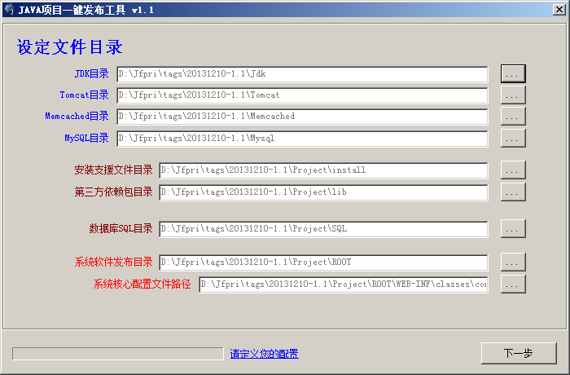
四、部署安装说明
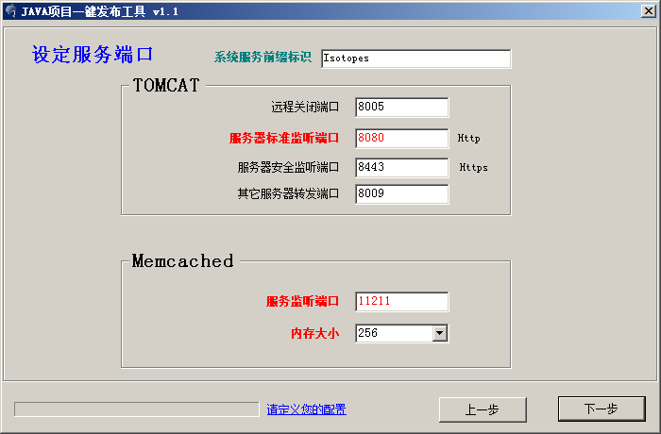
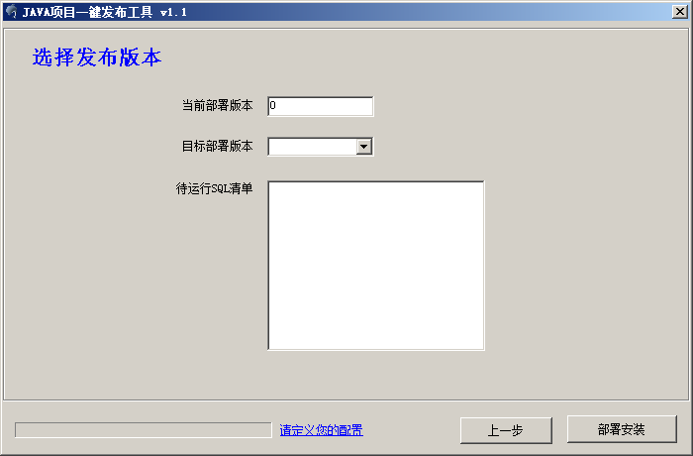

附一、数据库安装发布配置说明
该工程为java开发标准web工程提供基本运行页面
Sql目录结构(特别注意：目录是核心关键，请严格遵守规则【日期-版本号】，里面的SQL请自行保证名称排序，避免出错)
示例：
20120101-1.0/1.0.sql
20130102-1.2/1.1-01.sql
20130103-2.0/1.1-02.sql
20140104-3.0/2.0-01.sql
附二、目录说明

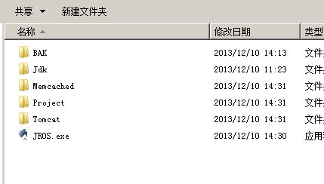
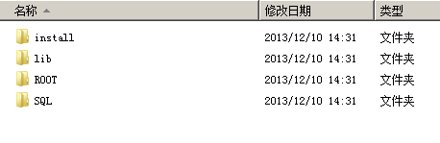
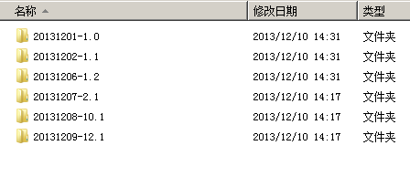
附三、参数说明
